2015年秋季学期钦州市钦南区期中质量调研考试
九年级物理
（满分：100分，考试时间：90分钟）
学号：
学校： 姓名： 考号：

密 封 线 内 不 准 答 题

题号 | 一 | 二 | 三 | 四 | 总分
得分
一、选择题（每小题有且只有一个选项是正确的,该题有12小题，每小题3分，共36分）
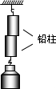
1．如图，将两个铅柱的底面削平、削干净，然后紧紧地压在一起，两铅块就会结合起来，甚至下面吊一重物，都不能把它们拉开，这说明（ ）
A．两铅块被压得太紧
B．下面所吊的重物还不够重
C．两铅块分子之间有引力
D．大气压作用使它们不能分开
2．烟台环境优美，四季如画，国内外游客写下了许多赞美烟台景象的诗文。下列语句是从报刊杂志中摘录的，其中能说明分子永不停息地做无规则运动的是（ ）
A．初春的果园鸟语花香 B．盛夏的海滩微风轻抚
C．深秋的塔山红叶纷飞 D．隆冬的田野大雪茫茫
3．关于物体的内能，下列说法正确的是（ ）
A．在相同物态下，同一物体温度降低，它的内能会减少
B．物体内能增加，一定要从外界吸收热量
C．温度为0℃的物体没有内能
D．温度相等的1kg水和100g水内能相同
4．如图所示实验或事例，属于内能转化为机械能的是（ ）
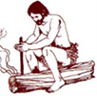
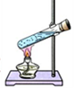
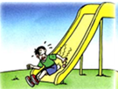

甲                      乙                    丙                     丁

A．图甲所示，由滑梯滑下臀部会有灼热感 B．图乙所示，水蒸气将木塞冲出
C．图丙所示为钻木取火 D．图丁所示为搓手取暖
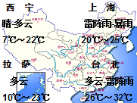
5．如图为某一天中央电视台天气预报的截图。图中显示的四个地方，内陆地区的温差比沿海地区的温差大，造成这种差别的主要原因是（ ）
A．水的比热容比泥土、砂石的比热容大
B．水的内能比泥土、砂石的内能大
C．水的密度比泥土、砂石的密度小
D．水的温度比泥土、砂石的温度低
6．下图是汽油机的四个冲程，其中表示内能转化为机械能的冲程是 ( )
A B C D

7．以下交通工具中，所使用的动力装置将电能转化为机械能的是（ ）
A．摩托车 B．载重卡车
C．拖拉机 D．电动自行车
8．下列现象中，不能用静电知识解释的是（ ）
A．晚上脱化纤毛衣时会有火花产生 B．油罐车尾部常拖一条铁链
C．钢丝钳手柄上装有绝缘套 D．电视机屏幕上会吸附灰尘
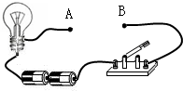
9．小东在安装如图所示的电路装置时，发现导线不够长。他用下列哪个物体将A、B两点连接后，按下开关，灯泡却始终无法发亮（ ）
A
B
A．塑料直尺
B．石墨圆棒
C．钢制刀叉
D．银质筷子
10．如图所示是一个便携式充电器正在给手机电池充电，在充电过程中，该手机电池相当于电路中的（ ）
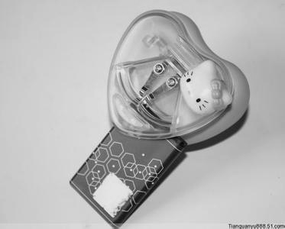
A．电源
B．开关
C．导线
D．用电器
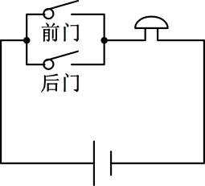
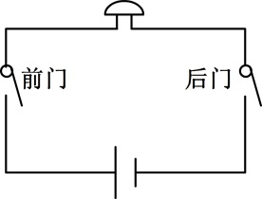
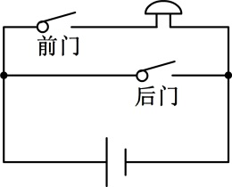
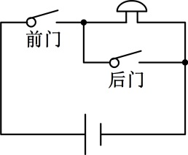
11．公交车上前、后两张门旁的柱子上各有一个按钮开关，只要按其中一个开关，坐在驾驶座上的司机听到他旁边的电铃响，就知道有人要下车。如图所示的电路中符合要求的是（ ）
A B C D

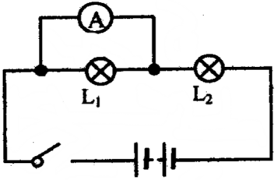
12．如图所示，粗心的小强把电流表当作电压表接在了L₁ 的两端。此时如果闭合开关，一定会发生（ ）

A．电源短路 B．电流表损坏
C．L₁不亮 D．L₂的灯丝烧断

二、填空题（每空2分，共24分）
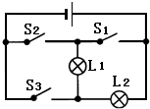
13．如图所示的电路图中，要使灯泡L₁和L₂组成串联电路，应该只闭合开关 ，若要使灯泡L₁和L₂组成并联电路，应该闭合开关 。
14．进入刚装修完的房屋，我们常常会闻到一种刺鼻的气味，这气味主要来自装修材料中的甲醛，这种对人体有害的化学物质。这说明甲醛分子在做
运动，这种运动会随气温的升高而 （选填“加剧”或“减缓”）。
15．荷叶上两滴水珠接触时，能自动结合成一滴较大的水珠，这一事实说明分子间存在着 ；封闭在注射器筒内的空气很容易被压缩，这实验说明分子间有 。
16．夏季，在高速公路服务区内，一些重型汽车停在有水的坑里，这是因为汽车高速行驶过程中，通过 方式增加轮胎的内能，使轮胎的温度升高；轮胎停在水中，通过 方式减少内能，降低温度，以保行车安全。
17．长毛狗在家中的沙发上玩耍，淘气的小明用干燥的毯子将它包裹起来并来 回摩擦，结果小狗的长毛竖了起来，像一只可爱的刺猬，狗毛是因为摩擦带上了________ (填“同种”或“异种”)电荷而互相排斥的。在实验室中用到的________(填“验电器”或“试电笔”)就是利用这一原理制成的仪器。

18．被誉为“中国第一座农民城”的温州龙港在2010年春节前用上了管道天然气，天然气与煤相比，从热学角度分析，它突出的优点是 ；从环保角度分析，它突出的优点是 ；（天然气、煤的热值分别为1.14×10⁸J/kg、3×10⁷J/kg）
三、实验探究题（该题有3小题，每空2分， 共24分）
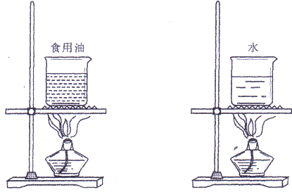
19．小明在“探究不同液体的吸热情况”试验中，用了如图甲所示的两套完全相同装置。他按实验要求分别对甲和乙两种液体物质进行加热。实验数据记录如下表。
甲乙                       乙

物质 | 初温/℃ | 加热时间/min | 末温/℃
甲 | 20 | 6 | 45
乙 | 20 | 6 | 68

（1）按实验要求，甲和乙的质量_________（选填“相同”或“不相同”）。
（2）在此实验中，如果要使甲和乙的最后温度相同，就要给 （选填“甲”或“乙”）加热更长的时间，此时，甲吸收的热量________（选填“大于”或“小于”或“等于”）乙吸收的热量。
（3）根据实验数据分析得知，_____________（选填“甲”或“乙”）的比热容大。
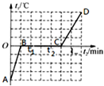
（4）物质甲从温度由20℃加热到45℃的过程中，它的内能 （选填“增大”或“减小”）。这是采用 方式改变物体内能的。
20．在探究物质熔化特点的实验中，实验小组测得出了某物质的温度随时间变化的图象如图所示．设物质从热源吸热的功率恒定不变，根据图象解答下列问题：
（1）在AB段时，物质处于 状态．(填”固”“固液共存”“液”)
（2）该物质在t₁时刻的内能 t₂时刻的内能（填“大于”“小于”或“等于”）．
（3）该物质在AB段的比热容 CD段的比热容（填“大于”“小于”或“等于”）．
21．如图是实验室常用的一种电流表，其零刻度不在表盘的最左端．当导线a、b 分别与标有“一”和“3”的接线柱相连时，电流表指针偏转情况如左图所示．
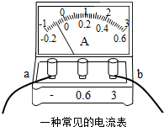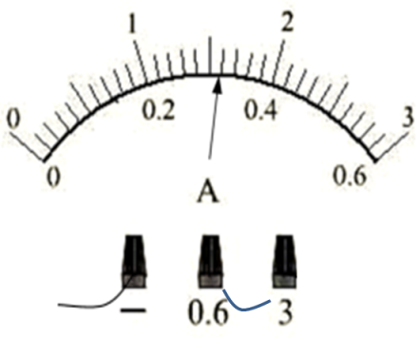
（1）此时，电流是从导线 （填“a”或“b”）流入电流表，
（2）为了增大指针的偏转角度从而减小读数误差，应将导线a与标有“ ”的接线柱相连。
（3）纠正错误之后,电流表指针如右图所示,则读数为: A。w w w .x k b 1.c o m
四、综合题（该题有3小题，第22题6分，第23题4分，第24题6分，共16分）
22．阅读下文，回答文后问题：
如图展示了一个极具想象力的设想，其大意是：上面水池中的水流下来，冲击叶轮转动；叶轮带动打磨轮和水泵的轴转动；人利用打磨轮打磨工件，同时，运转的水泵又把流到下面水池水抽到上面的水池中…，只要一开始在上面水池中注满水，就能通过水的上下循环，使机器不停地工作。

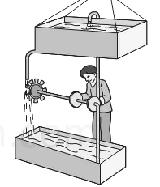
（1）按要求填写表中空白
 | 物理现象（摘取原文） | 物理知识
① |  | 重力势能转化为动能
② | 人们利用打磨轮打磨工件
（2）这个设想曾得到不少人的赞许，并把这个装置誉为“永动机”。那么，这个装置真的能“永动”吗？为什么？

23．某太阳能热水器的水箱内装有50kg的水，太阳光照射一段时间后，水温从20℃升高到60℃。水的比热容是4.2×10³J/（kg·℃），焦炭的热值是3×10⁷J/kg。试求：（1）水吸收的热量是多少？（2）这些热量需要完全燃烧多少千克的焦炭？

xkb1.com

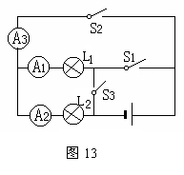
24．如图13所示，（1）当S₁闭合、S₂和S₃都断开时电流表A₁的示数为1A，求电流表A₂和A₃的示数各为多少？画出电路简图（等效电路图）；（2）当S₂和S₃闭合、S₁断开时，电流表A₃和A₂的示数分别为4．5A和1．5A，求电流表A₁的示数为多少？（3）若将S₁、S₂和S₃同时闭合会发生什么现象？

九年级物理答案
一、选择题（共12小题，每小题3分，共36分）
题号xkb1.com | 1 | 2 | 3 | 4 | 5 | 6 | 7 | 8 | 9 | 10 | 11 | 12
答案 | C | A | A | B | A | C[来源:学+科+网Z+X+X+K] | D | C | Axkb1.com | D | A | C
二、填空题（每空2分，共24分）

13． S2 S1 S3 14． 无规则 加剧

15． 引力 间隙 16． 做功 热传递

17． 同种 验电器 18． 热值大 无污染
三、实验探究与作图（每空2分，共24分）

19．⑴ 相同 ⑵ 甲 大于

⑶ 甲 ⑷ 增大 热传递

20．⑴ 固 ⑵ 小于 ⑶ 小于

21．⑴ a ⑵ 0.6 ⑶ 0.32

四、综合题（22题6分，第23小题4分，第24题6分，共16分）
22．⑴按要求填写表中空白
 | 物理现象（摘取原文） | 物理知识
① | 上面水池中的水流下来，冲击叶轮转动 | 重力势能转化为动能
② | 人们利用打磨轮打磨工件 | 机械能转化为内能

⑵不能 不遵循能量守恒
23．⑴8.4×10⁶J
⑵0.28kg
24．略
新课标第一网系列资料 www.xkb1.com

